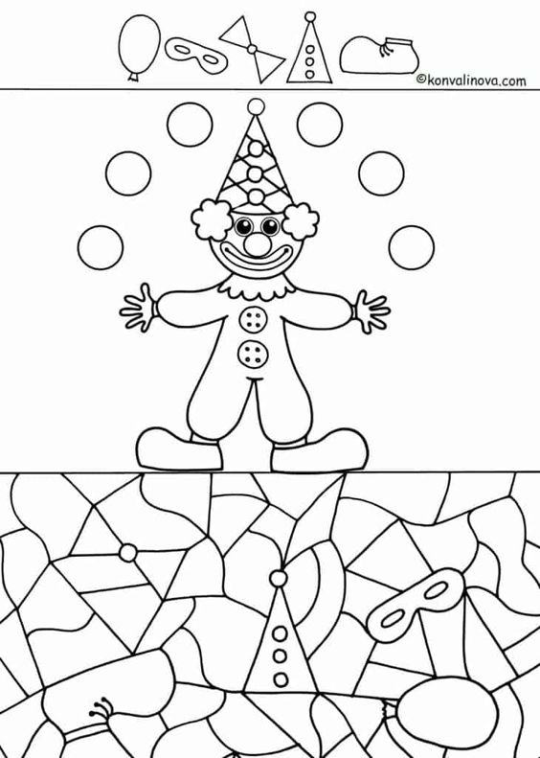
Najdi klaunovi všechny předměty skryté pod ním a vybarvi je.

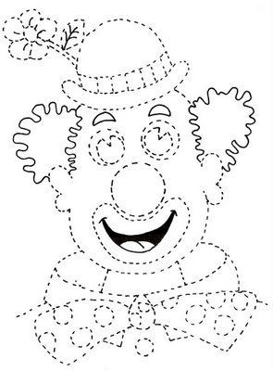
Všechny přerušované čáry co nejpřesněji obtáhni tužkou.
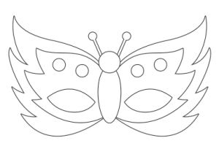
Zkus si vyrobit škrabošku (masku) motýlka. Nejdříve pečlivě vybarvi, potom vystřihni. Popros maminku, aby ti připevnila na masku gumičku nebo provázek. Nezapomeň vystřihnout i otvory na oči.

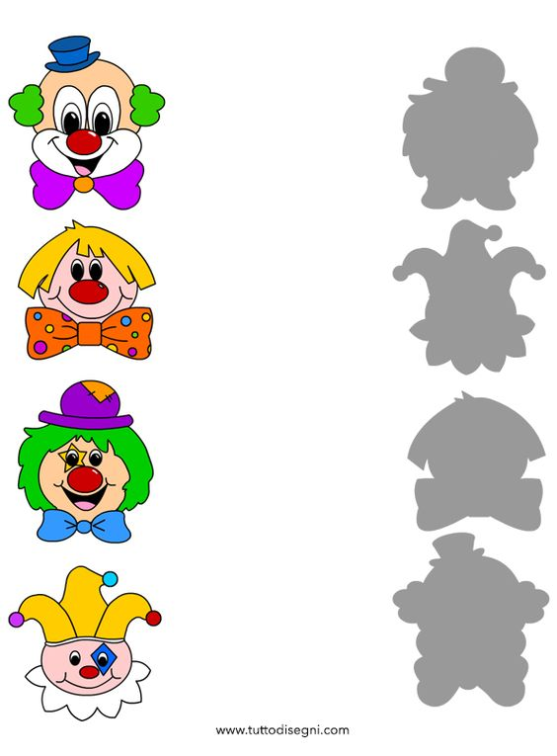
Najdi správný stín klauna a spoj čarou.

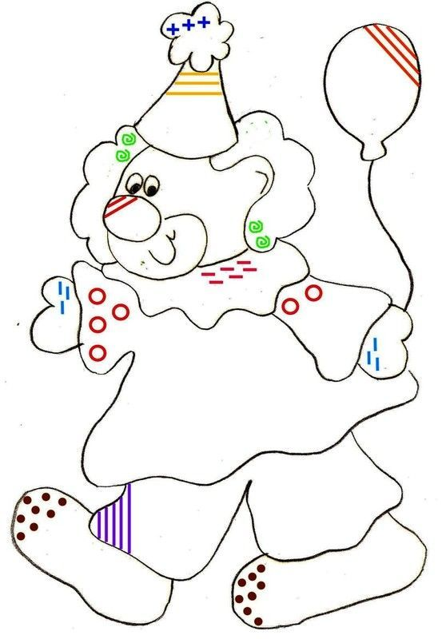
Ozdob klauna podle návodu. Můžeš i pastelkami.

Do hvězdiček na krabicích napiš čísla tak, aby jedničku měl klaun nejvyšší a pětku nejnižší.
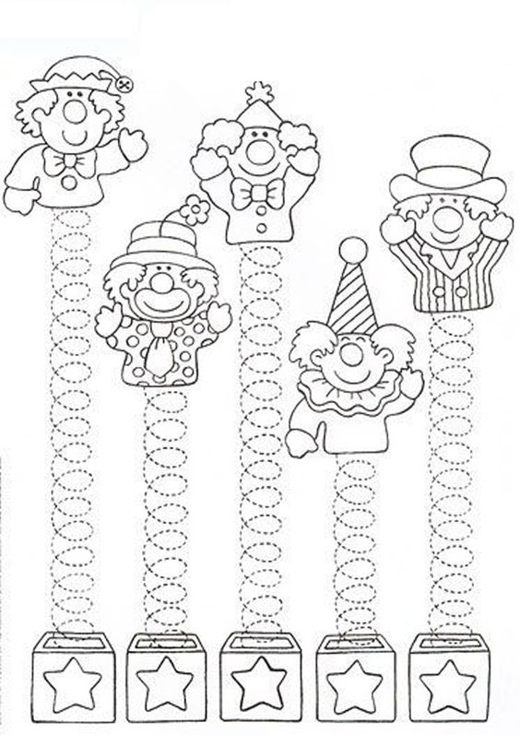
Vyrob si prstové loutky z papíru – nejdřív obrázky vybarvi, potom vystřihni a do kulatých otvorů dej prsty. Můžeš vymyslet pohádku a zahrát ji doma.
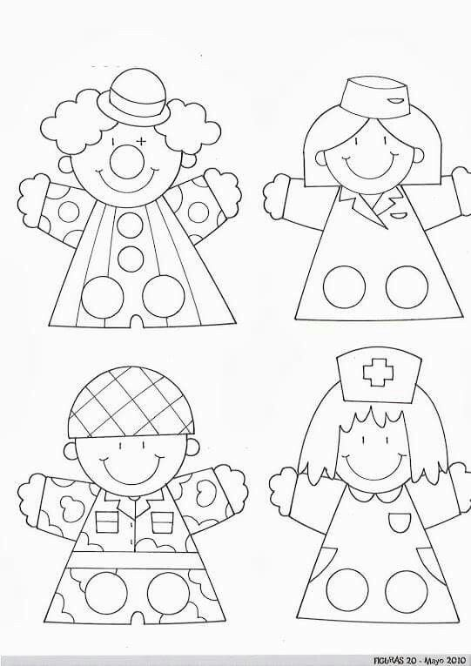

Vybarvi tvary podle návodu a pojmenuj je správně

